**Bac 2022 Polynésie (jour 2) Correction ©** [**https://labolycee.org**](https://labolycee.org)

**Spécialité physique chimie Exercice 1 – Le sel d’oseille (10 points)**

1. **Première hypothèse : l’acide oxalique est un diacide fort**
   1. Au sens de Brönsted, un acide est une espèce chimique capable de libérer un ion hydrogène H+. L’acide oxalique est peut libérer deux ions hydrogène H+ : il s’agit donc d’un diacide au sens de Brönsted.
   2. Schémas de Lewis de l’acide oxalique et de sa base conjuguée :

O

O

C

HO

C

O

–

OH

O

C

HO

C

O

L’électronégativité de l’atome d’oxygène O (3,44) est nettement supérieure à celle de l’atome d’hydrogène H (2,20) : la liaison O – H est polarisée. Dans la liaison O–H, l’atome d’oxygène porte une charge partielle négative et l’atome d’hydrogène porte une charge partielle positive.

Lors de la rupture de la liaison O–H, le doublet liant reste sur l’atome d’oxygène qui porte alors une charge entière négative et un ion hydrogène H+ est libéré justifiant ainsi le caractère acide.

* 1. Les deux couples de l’acide oxalique sont : H2C2O4 / HC2O4– et HC2O4– / C2O42–.

L’espèce HC2O4– est la base du premier couple et l’acide du second : il s’agit d’une espèce amphotère.

* 1. Si on modélise l’acide oxalique AH2(aq) par un diacide fort alors :

AH2(aq) + 2 H2O(l) → A2–(aq) + 2 H3O+(aq)

* 1. L’eau est en excès car il s’agit du solvant. En supposant la transformation totale, l’acide oxalique est le réactif limitant ; il est totalement consommé soit :

*C*0.*V*sol – *x*max = 0 ⇔ *x*max = *C*0.*V*sol.

La quantité maximale d’ions H3O+ formée est : *n*max(H3O+) = 2*x*max = 2*C*0.*V*sol.

La concentration maximale en ions H3O+ est alors : 

mol⋅L–1 = 1,00×10–1 mol⋅L–1.

* 1. On a : 

soit 

Le pH de la solution d’acide oxalique est *pH*exp = 1,47. La solution est moins acide que prévue, elle contient moins d’ions oxonium que prévu. L’acide oxalique n’est donc pas un diacide fort.

1. 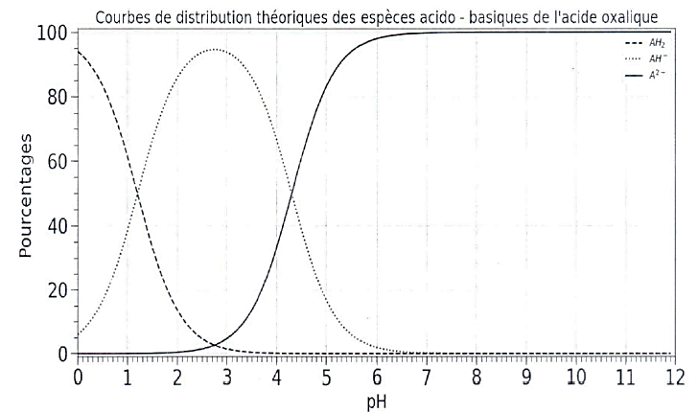**Deuxième hypothèse : l’acide oxalique se comporte comme un monoacide faible en solution.**
   1. AH–(aq) + H2O(l) ⮀ A2–(aq) + H3O+(aq)
   2. On a *pH* = *pK*a2+.

Lorsque les courbes AH– et A2– se croisent  
 [AH–]éq = [A2–]éq. L’abscisse du point d’intersection donne la valeur de pKA2.

Graphiquement : pKA2 = 4,3.



* 1. Pour *pH*exp = 1,47 ≈ 1,5 on lit :

%(AH2) ≈ 33 %

%(AH–) ≈ 66 %

%(A2–) ≈ 0 %.

Comme %(A2–) ≈ 0 %, l’acide oxalique se comporte comme un monoacide.

* 1. AH2(aq) + H2O(l) ⮀ AH–(aq) + H3O+(aq)



* 1. On pose *h* = [H3O+]éq.

Le tableau d’avancement de la réaction est :

AH2(aq) + H2O(l) ⮀ AH–(aq) + H3O+(aq)

État initial *C*0.*V*sol excès 0 0

État final *C*0.*V*sol – *x*fexcès *x*f *x*f

On a : *n*f(AH–) = *n*f(H3O+) = *x*f donc  = [AH–]éq = [H3O+]éq= *h*;

Et [AH2]éq = .

En reportant dans l’expression de Ka1 :

 soit *h*² = *Ka*1.*C*0 – *Ka*1⋅*h* finalement : *h*² + *Ka*1⋅*h* – *Ka*1⋅*C*0  = 0.

* 1. On a : *Ka*1 =  donc la ligne de code 4 est : Ka1 = 10**(–pKa1).

Remarque : ** en langage python signifie exposant.

* 1. Le *pH* donné par le code python est *pH* = 1,48. On retrouve la valeur expérimentale   
     *pH*exp = 1,47.

L’acide oxalique se comporte bien comme un acide faible.

1. **Formulation de l’acide oxalique**
   1. Concentration en masse :  soit  = 2,7 g.L–1.

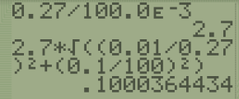Incertitude-type *u*(*C*m) = 

soit *u*(*C*m) = = 0,1 g⋅L–1.

Finalement : *C*m = (2,7 ± 0,1) g⋅L–1.

* 1. Le nombre stoechiométrique 2 devant l’ion hydroxyde HO– permet la conservation des éléments chimiques et de la charge électrique dans l’équation de la réaction :

C2H2O4 + 2 HO– → C2O42– + 2 H2O

Par ailleurs, l’acide oxalique est un diacide, deux moles d’ions HO– sont nécessaires pour capter deux moles d’ions H+ cédés par ses deux groupes COOH.

* 1. La transformation doit être totale et rapide.
  2. À l’équivalence, on réalise un mélange stœchiométrique des réactifs titrant et titré. Le réactif titrant est ici HO– et le réactif titré est C2H2O4 donc à l’équivalence : 
  3. 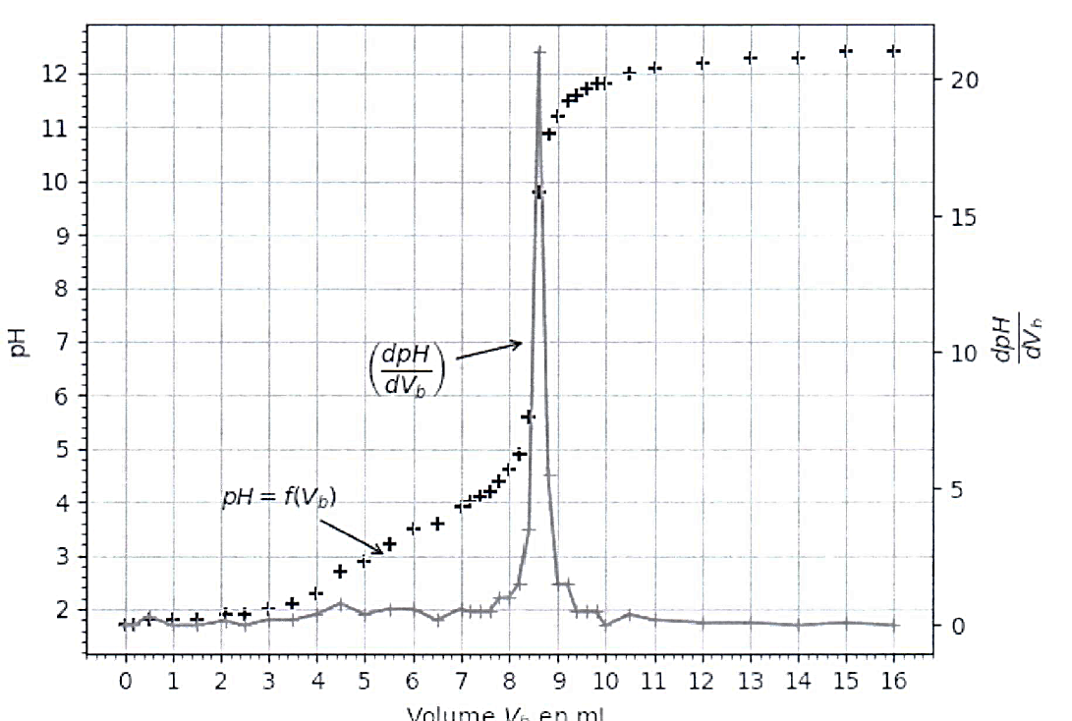L’indicateur coloré qui convient pour le titrage est celui dont la zone de virage contient le *pH* à l’équivalence.

*V*E

*pH*E

*E*

*pH*E

Pour repérer le point équivalent E du titrage, on trace une droite verticale qui passe par le maximum de la courbe dérivée. Cette droite coupe la courbe au point équivalent E.

Graphiquement, on lit : *pH*E = 9,2.

Seule la zone de virage de la phénolphtaléine [8,2 – 10] convient. Le changement de couleur observé à l’équivalence est le passage de l’incolore au rose à la goutte près.

On peut aussi utiliser la méthode des tangentes, graphiquement on lit *pH* = 8,2.

* 1. À l’équivalence du titrage :  soit 

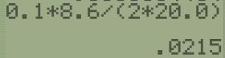 avec *V*E = 8,6 mL

 mol⋅L–1 = 2,2×10–2 mol⋅L–1 (valeur exacte stockée en mémoire)

La concentration en masse est alors : 

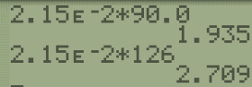Pour l’acide oxalique pur : = 1,94 g⋅L–1 ≈ 1,9 g⋅L–1 ;

Pour l’acide oxalique dihydraté : = 2,71 g⋅L–1 ≈ 2,7 g⋅L–1.

On retrouve la concentration en masse de la question 3.1. Le solide initial est donc dihydraté.